Articles pour site du lycée et presse
TEMOIGNAGE DU LYCEE DE L’ALBANAIS AU CONSEIL ECONOMIQUE ET ENVIRONNEMENTAL
Le lycée de l'Albanais à Rumilly a participé à la séance plénière du Conseil Economique Social et environnemental grâce à des retours d'expériences de jeunes engagés dans divers projets au lycée. Leurs témoignages a permis de nourrir la réflexion pour l'élaboration de préconisations pour "Favoriser l'engagement civique et la participation citoyenne au service du Développement Durable à tous les âges".
L’avis intitulé "Favoriser l’engagement civique et la participation citoyenne au service du développement durable" (rapporteur : M. Thierry Cadart) a été voté lors de la séance plénière du 27 octobre 2020.
Voici ci-dessous l’enregistrement de la séance du 27/10/2020 enregistrée en direct du palais d’Iéna, l’allocution de Mr Thierry Cadart s’est déroulée à partir de 23mn45 et jusqu’à 1h43m.
La vidéo du lycée a été diffusée à partir de la 46 ème minute.
Elle contient les témoignages de jeunes du lycée de l’Albanais engagés dans des projets d’éducation au développement durable (classe Objectif Développement Durable, éco délégués, simulation de négociation de l’Organisation des Nations Unies )
Vidéo du lycée présentée entre 46 ‘ 10 et 49’ et 32 sec
https://www.youtube.com/watch?v=X1Hmq6gzHOw
- Pour en savoir plus
https://edd.web.ac-grenoble.fr/article/contribution-la-reflexion-du-cese-2020
------------------------------------------------------------------------------------------------------------------------
ECODELEGUES

Le réchauffement climatique, la raréfaction des ressources naturelles
la perte de biodiversité, enjeux majeurs pour l’avenir, sont des sujets prégnants pour jeunes. Les établissements scolaires sont des lieux pour former les jeunes à devenir des citoyens informés conscients et capable d’agir et de s’engager

Pour que les écoles et établissements deviennent un terrain d'engagement en faveur du développement durable et de la lutte contre le changement climatique, chaque établissement procède depuis la rentrée 2019 à l’élection d’écodélégués.

Ainsi, ce mardi 10 novembre les 50 écodélégués du lycée de l’Albanais se sont retrouvés pour une demi-journée de cohésion tout en respectant le protocole sanitaire .Cette traditionnelle demi-journée est co-construite en partenariat avec le parc naturel régional des Bauges et l’association Mountain Riders respectivement représentés par Julie Higel et Sylvain Morillon.
Enseignants et AED accompagnant les jeunes dans leur projet tout au long de l’année étaient aussi présents.
Cette belle journée a pu se dérouler en extérieur pour apprendre à se connaitre, découvrir ce qui a déjà été mis en place au lycée les années précédentes et participer ( remise en état du jardin, fabrication d’écoblocs) , tester des outils de sensibilisation comme un escape game conçu par les anciens écodélégués , débattre pour choisir un projet commun au groupe qui sera soumis à leurs représentants délégués élus au conseil de vie lycéenne ( CVL) et le faire valider ou pas au conseil d’administration. Etre écodélégués c’est aussi l’apprentissage de la démocratie.

Le projet choisi concerne la préservation de la ressource en eau et l’installation d’un récupérateur d’eau

https://vimeo.com/channels/eddalbanais/page:2

Au cours de l’année scolaire, différents ateliers seront proposés aux écodélégués pour poursuivre les projets engagés par leurs prédécesseurs
- comprendre et agir pour la biodiversité
Il s’agit de poursuivre les projets engagés au lycée par leurs prédécesseurs pour continuer de faire du lycée un refuge pour la biodiversité ( mare, nichoirs, jardin , ruches ) mais aussi de sensibiliser les plus jeunes à l’importance de la biodiversité et des services rendus à l’humanité

- préserver les ressources au travers d’un atelier « zéro déchet : rechercher comment limiter nos déchets par la fabrication de cosmétiques, produits ménagers ou d’objets..)
- savoir sensibiliser : apprendre à communiquer efficacement sur les enjeux écologiques pour plaider la cause environnementale

Et parce que le bien être est indispensable à l’épanouissement d e tous pour permettre un climat scolaire propice aux apprentissages et à l’engagement un atelier bien être sera proposé aux écodélégués
Les objectifs de ces ateliers sont de former les futurs citoyens à comprendre les grands enjeux de notre société mais aussi trouver des solutions à leur échelle

Les jeunes et les adultes référents EDD se retrouveront régulièrement dans l’année pour la construction des différents projets.
Ils se retrouveront dans le parc des Bauges en fin d’année scolaire pour faire le bilan mais aussi découvrir des acteurs du développement durable
Le projet est financé par le parc naturel des Bauges et le lycée de l’Albanais.

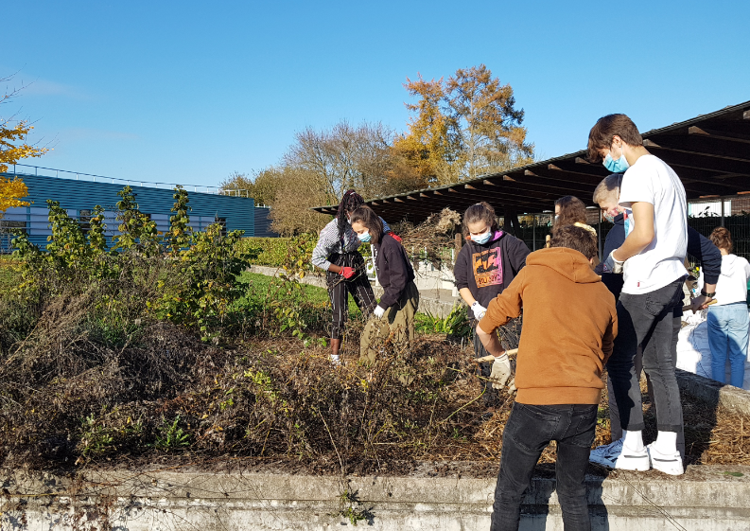
Figure 1 : le jardin du lycée qui avait besoin d'une remise à neuf après la confinement
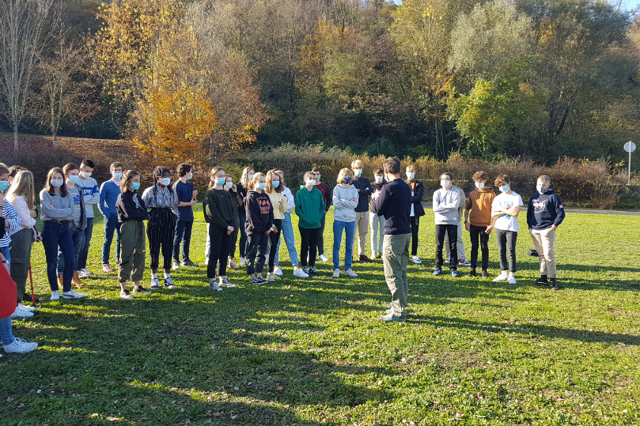
Figure 2 : apprendre à se connaître

-------------------------------------------------------------------------------------------------------------------------------------------------
SORTIE CLASSE ODD
Ce mardi 10 novembre les élèves de la classe objectif développement durable du lycée de l'Albanais se sont rendus à Chainaz les Frasses afin de visiter l'exploitation du Potiroux, jeune maraîcher et le tout nouveau Bistro vapeur, bar-restaurant-épicerie misant sur la fraîcheur et les circuits courts. L'objectif était de comprendre comment on pouvait développer des activités économiques dans la perspective d'un développement plus durable, essayant de réduire un maximum leur impact sur la planète en favorisant une production locale respectueuse de l'environnement, de recréer des lieux de rencontre et de vie dans les villages. L'occasion de se rendre compte que l'alimentation est l'un des principaux moyens dont nous disposons pour réduire notre empreinte écologique, améliorer notre santé et devenir plus résilient en temps de crise.
Cette sortie est financée par la région Auvergne Rhône Alpes

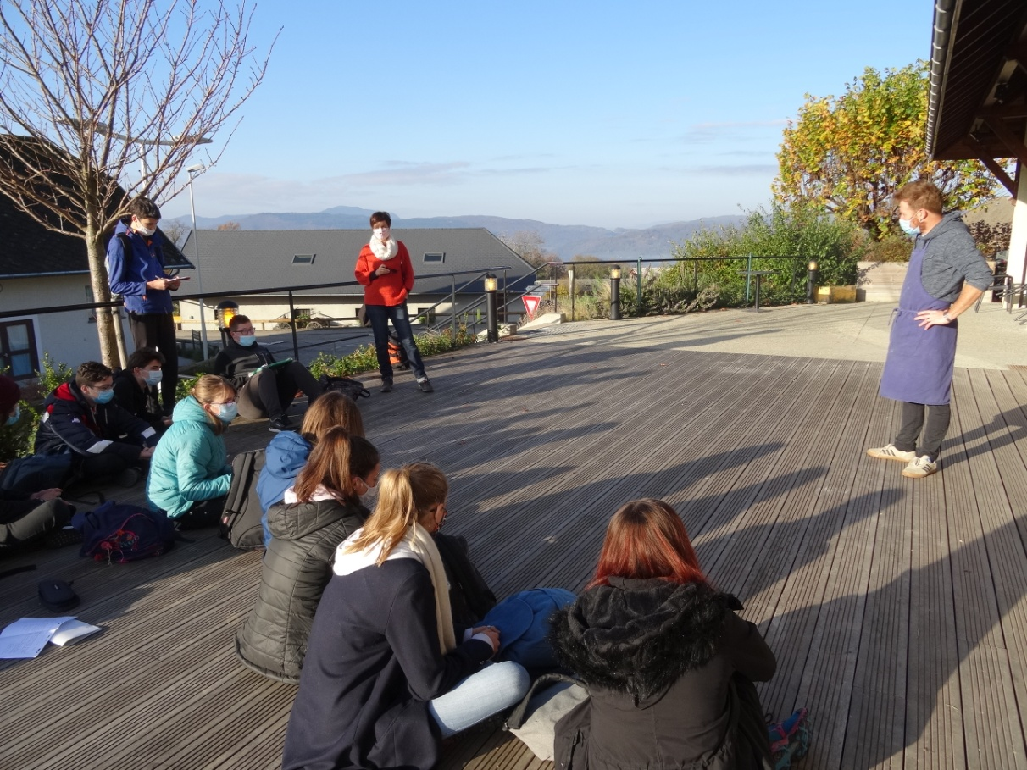
Figure 3 comprendre la démarche de développement durable du bistrot vapeur

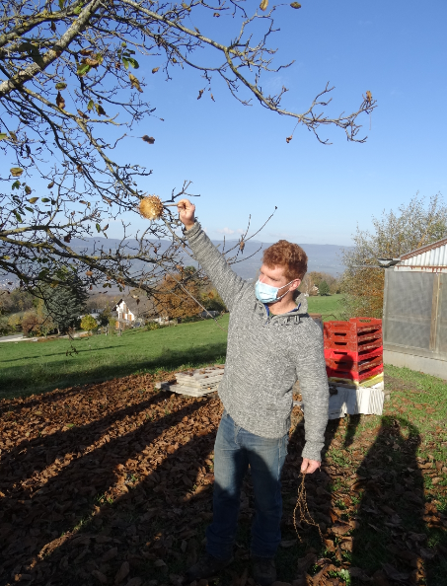

Figure 4 : comprendre en quoi la démarche de Simon Dusuit ( maraîcher) est une démarche de développement durable

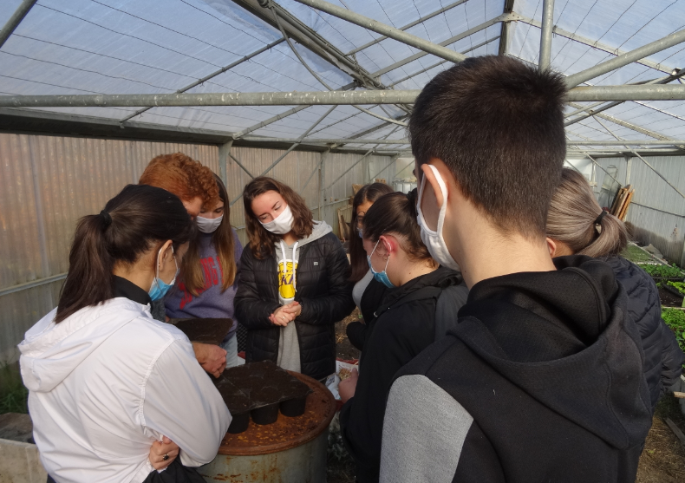
Figure 5 : Atelier comment ça pousse ?

